**Дата:** 13.05.22

**Клас:** 3 – Б

**Предмет:** *Літературне читання*

**Вчитель:** Лисенко О. Б.

**Тема: *Фантазуй і створюй! Володимир Коломієць «Ліс і Лис»***

**Мета**: продовжувати знайомити учнів з творами українських письменників, удосконалювати навички правильного виразного читання; розвивати зв’язне мовлення, уяву, фантазію учнів, збагачувати словниковий запас, розширювати світогляд учнів, виховувати любов до природи, рідного слова.

**Хід уроку**

***Користуйтеся презентацією під час опрацювання даної теми уроку***

**1. Організаційний момент.**

***Приготуйте, будь ласка, все, що потрібно для уроку: підручник, зошит, ручку, олівці.***

***Старанно працюйте. Не забувайте робити хвилинки відпочинку та релаксації під час уроку.***

**2. Актуалізація опорних знань**

**1) Читацька розминка.**

***Прочитай скоромовку, встав у текст пропущені склади.***

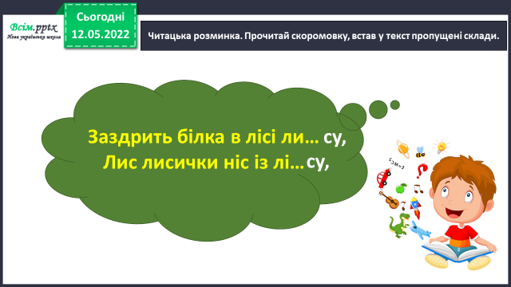

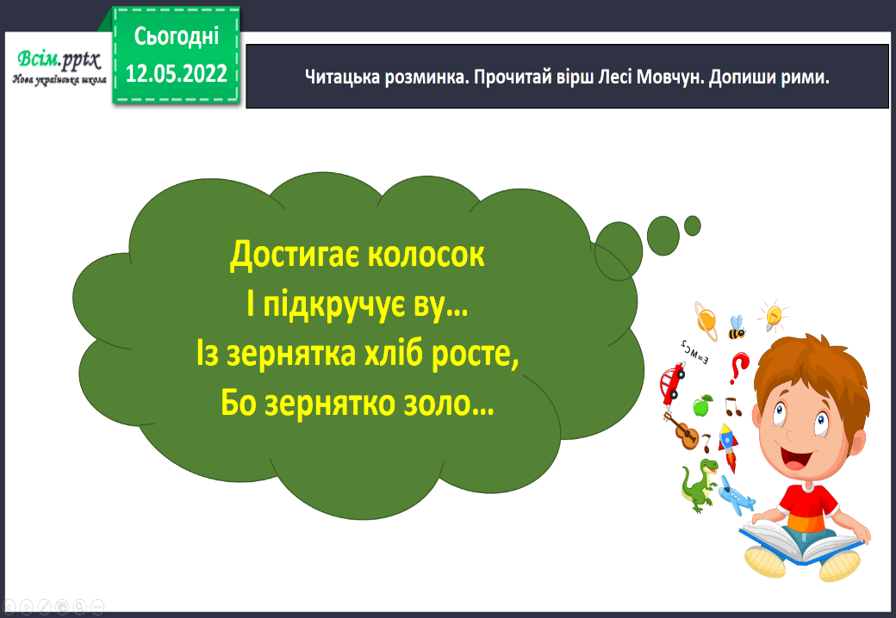

***Прочитай вірш Лесі Мовчун. Допиши рими.***

**2) Рухлива вправа для очей:**

[**https://www.youtube.com/watch?v=8gvoPGoxnxA**](https://www.youtube.com/watch?v=8gvoPGoxnxA)

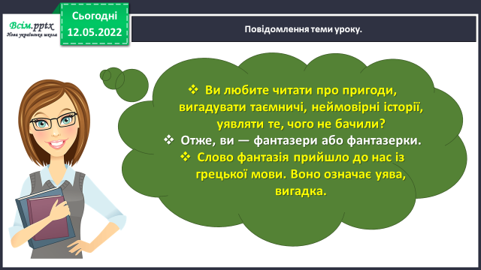**3. Повідомлення теми уроку.**

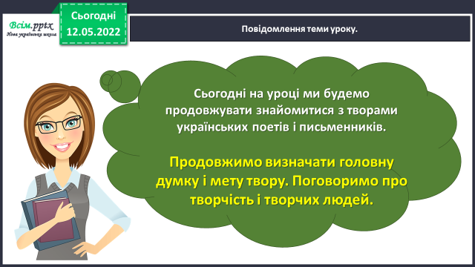

**4. Вивчення нового матеріалу.**

**1) Доповни тематичну павутинку до слова «творчість».**



**2) Знайомтесь – Володимир Родионович Коломієць (1935-2017).**

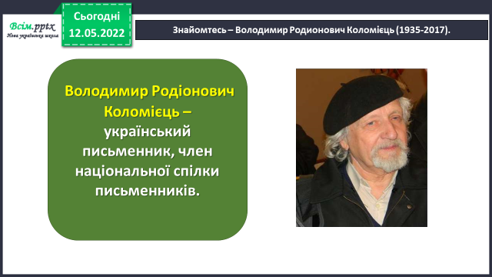

**3) Досліджуємо текст. В. Коломієць «Ліс і лис».**

***Прочитай вірш на ст.149 або прослухай аудіозапис за посиланням:***

[**https://www.youtube.com/watch?v=hnWiIPijRlw**](https://www.youtube.com/watch?v=hnWiIPijRlw)

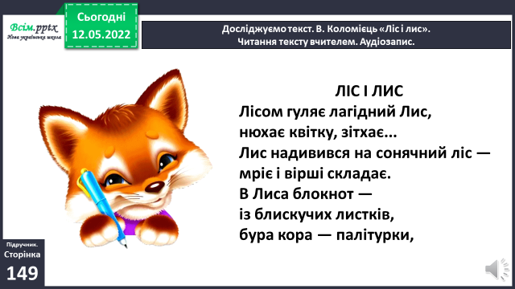

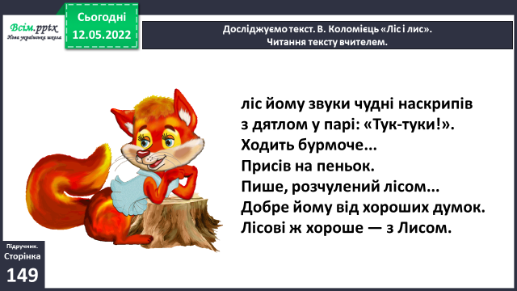

**4) Прочитай слова, правильно став наголос. *Назви частини мови.***

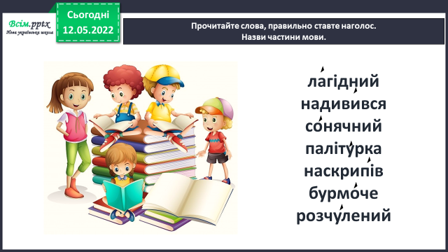

**5. Закріплення вивченого.**

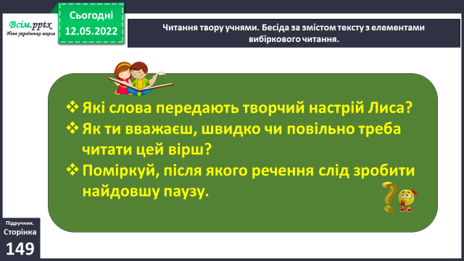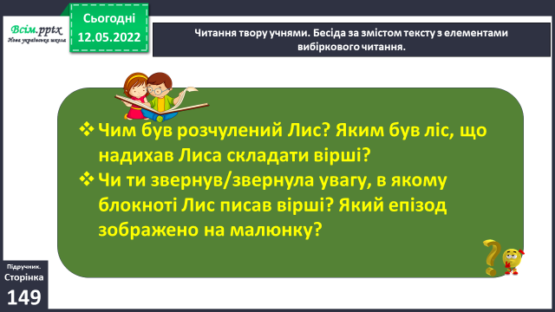**Відповіді на питання за змістом тексту твору.**

**6. Підсумок.**

**1) Вправа «Відкритий мікрофон».**

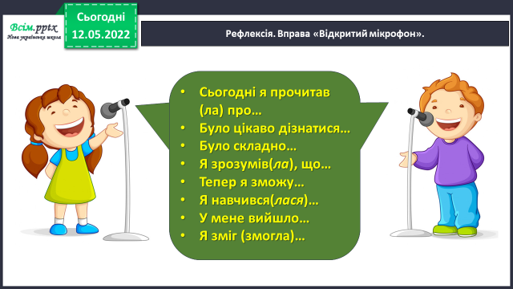

**2) Домашнє завдання.**

**Підручник ст.149.**

**Прочитай виразно вірш.**

**Про що міг написати вірша Лис? Пофантазуй!**

***Роботи надсилайте на Human.***